2008瑞萨超级MCU模型车大赛竞赛规则

～ A组 ～

第一条：大赛平台
本次大赛的赛车单片机主板由组委会统一提供，采用Renesas H8/3048F-ONE MCU 作为控制单元，RY3048F-ONE作为底板，以赛车现场成功完成赛道比赛时间长短来决定胜负。

第二条：赛车规格
参赛车模必须满足以下规定
- 所有参赛者制作的赛车模型必须采用大赛主办方提供的单片机主板，限定采用Renesas H8/3048F-ONE MCU作为唯一主板微控制单元
- 车模电源采用8节5号碱性电池或者5号充电电池来充当电源。
- 车模外形尺寸要控制在：宽300mm、高150mm以内，车模长度、重量以及材质不限，赛车的高度必须能够遮挡计时传感器，如下图所示：
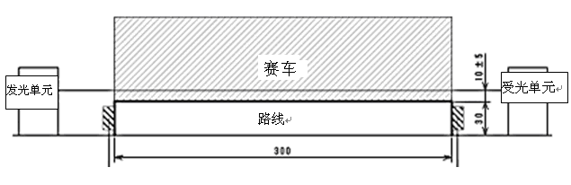
- 在比赛开始后，禁止为了争取时间上的优势来自动变化赛车长度。
- 车模只能在赛车底盘安装驱动车轮并与赛道表面接触，在轮胎和赛道表面禁止喷洒具有黏附性的物质。
- 禁止赛车安装在比赛中污染或损伤赛道的装置。

第三条：赛道
- 赛道制作方法为在厚度30mm，表面宽300mm的亚克力板上贴亚光黑色即时贴（如下图所示）。
- 赛道表面由黑白灰三色组成。由内至外为：白色中心线宽20mm、两侧灰线宽10mm、外侧黑色宽100mm、最外侧的路肩白线宽30mm。如下图所示：

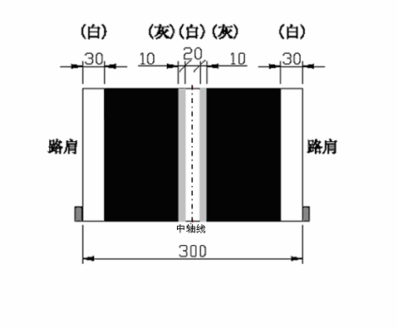

3．全程赛道由直线、弯道、直角弯道（90°的左右弯道）、S字弯道（最小内径为450mm）变线区域以及倾斜角在７°以内的斜坡组合而成。如下图所示：
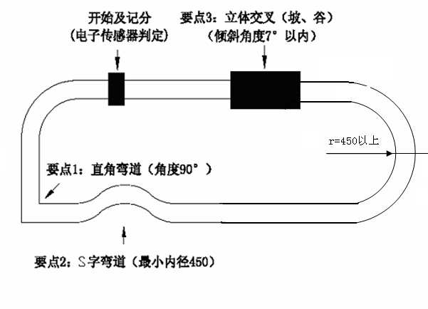

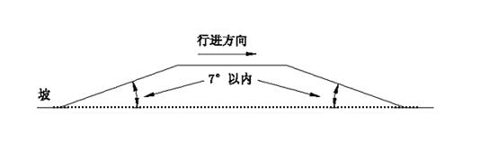

4. 关于赛道直角弯道的说明：在距弯道前500mm处有两条宽度为20mm、间隔为30mm的垂直于赛道的平行白线。如下图所示：

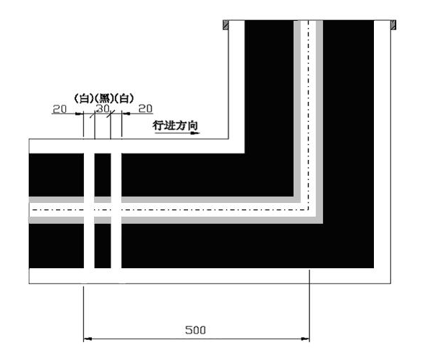

- 关于赛道变线区域的说明：变线区域长、宽均设为600mm，按赛车行进方向在距离变线区域300mm—1000mm的赛道表面的单侧（左侧或右侧）设两条平行白线。变线区域内的变线前赛道与变线后赛道的中心白线长度分别为200mm及400mm。如下图所示：

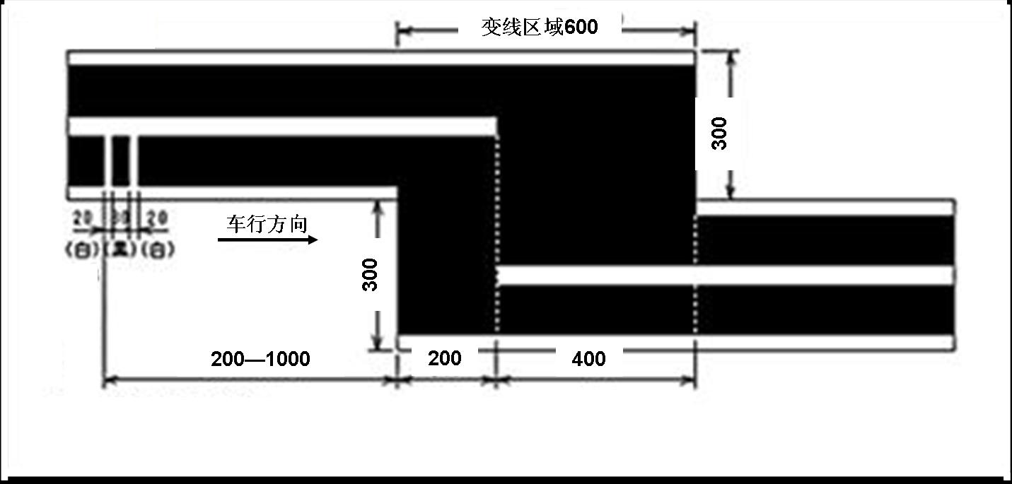

- 赛道结合处的间距控制在在1mm以内。
- 除计时器传感器及立体交叉点以外，路线两侧50mm以内禁止设置任何墙等障碍物。但是，赛道连接用的金属部件视为赛道的一部分。
- 附：参赛队伍练习用的赛道图可以在网上下载打印，尺寸为大图。
说明：网上公布的赛道仅供参考，大赛比赛专用赛道实际布局比赛当日公布。

第四条：车检
- 比赛前，大赛组委会的相关工作人员将对所有参赛队伍的赛车进行车检，，检查内容包括车模规格、所用芯片、电路板、电池及轮胎，检查方法以第二条中所列各项规则为准。
- 经检查不合格的赛车，可以在车检阶段中进行改进，然后再次接受检查。
- 在每轮比赛前，工作人员会对本轮参赛队伍的赛车再次进行检查，检查合格的车辆不允许在该轮比赛进行前再对赛车程序进行调试，同时不允许对赛车结构进行改造，但是参赛队伍可以对赛车进行不违反大赛规则的合理维护。对于检查不合格的车辆，取消比赛资格。
- 参赛队伍可以在每轮比赛结束后或某轮比赛车检前更换电池，但是在参赛队伍的同一轮比赛中，不允许更换电池。
- 附：轮胎检查方法为，将赛车放到与车轮对应的四张大小为5cm×5cm的车检用纸上，将赛车提起，若纸片不被粘起或被粘起的纸片在5秒内自行脱落，视为车检合格。

第五条：比赛方法
- 初赛
初赛只限一辆赛车分别在规定的两条相同赛道上单独行进比赛。取每辆赛车在两个单轮 成绩中的较好成绩为初赛成绩；并以完成全程赛道时间长短来决定排名，用时短的排名靠前；决赛为初赛胜出的队伍参加的淘汰赛，每轮比赛只能是两辆赛车在同一赛道不同起点出发。
- 只有通过车检的赛车才能参加比赛。
- 比赛开始前，参赛者把赛车放置在出发区内。如下图所示：
注：放置赛车是指驱动系统（电机、驱动单元）处于静止状态。

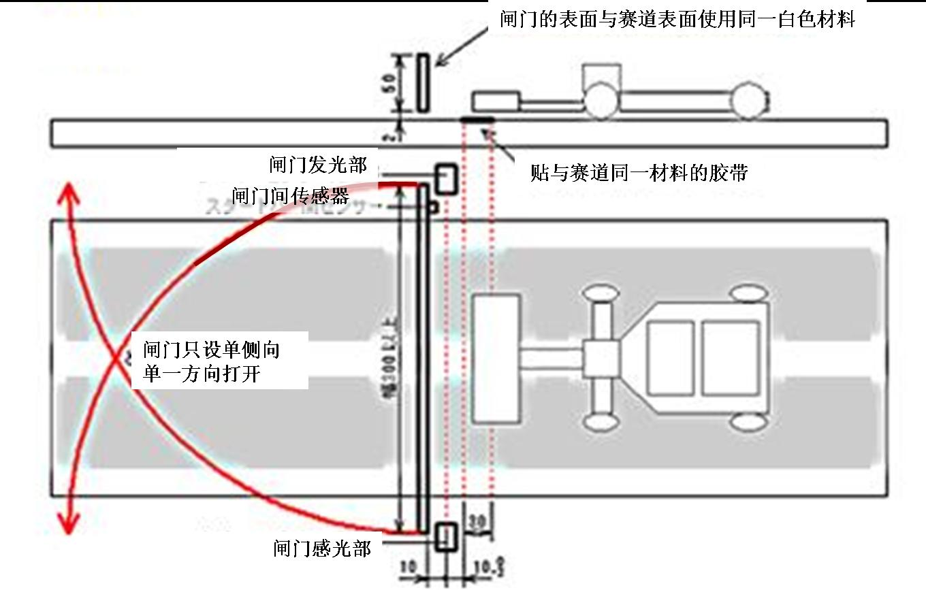

4．比赛开始
赛车自动检出起始点闸门的开启，赛车出发，同时开始计时，赛车跑完一圈返回出发点时，计时感应器发出的感应信号受到车体阻挡，计时结束。预赛时，如果赛车在闸门开启后因为自身故障无法启动，参赛者可以对其故障赛车进行检查，但检查时间不能超过1分钟，否则视为失败。决赛时，如若同场比赛的其他赛车跑完全程，则视为跑完全程的赛车获胜。如若其他赛车没有跑完全程，故障赛车可获得一次检查机会，但检查时间不能超过1分钟，否则视为失败。赛车须严格按照赛道标注方向行驶，不得偏离赛道。
5．比赛过程中赛车的其中一个车轮偏出赛道导致车体无法回归赛道的情况视为比赛失败。
7．比赛中赛车的处理方式

（1）初赛中，在计时器开始计时1分钟内，如果赛车第一单轮中出现冲出赛道或者由其它原因造成赛车无法顺利完成全程赛道的情况下，直接转到另一条赛道进行第二单轮的预赛，如果赛车再次出现冲出赛道或由其它原因无法顺利完成全程赛道的情况，则视为初赛失败。
（3）决赛中，出现超车的情况下，被超赛车将在裁判的示意下被该队队员提起，等待超车者完成比赛。当超车者成功走完全部赛道时，比赛结束，判定超车赛车获胜；在比赛双方都未能完成比赛的情况下，双方将重新进行一次比赛。重赛中，如果双方赛车仍无一顺利完成比赛，则判定初赛成绩较好的赛车获胜。
注：塞车在同一轮比赛中出现（3）、（4）两种情况时，只有唯一一次重跑机会。
8．大赛正式比赛赛道将于比赛当日公布。

第六条：违规
出现下列任何一种行为的情况下，视为违规。
1．违反第二条规定的。
2．通过利用赛道两侧来限制赛车左右大幅移动，以避免赛车出道的行为。
3．赛车上安装故意妨碍其它并行赛车的装置。
4．故意把赛车制作成多个部分。
5．赛车在比赛中，车体的任何一部分接触到赛道以外的地板、墙壁。
6．在每轮比赛开始前的车检合格后，参赛队员在赛车上场比赛前修改赛车控制程序。
7．在每轮比赛开始前的车检合格后对赛车进行改造。
8．抢跑
9．闸门开启后，1分钟内赛车无法离开开始区域。
10．故意污染或损坏赛道。
11．故意在超车以外的情况下接触其他赛车。但是，在超车时，如果被超的赛车提起失败， 造成撞车的情况下不受此规定限制，由裁判根据现场情况做出判决。
12．在没有裁判指示的情况下，接触正在参加比赛的赛车。
13．其它被认为妨碍比赛公正性的行为。
14．参赛队员与报名单提供的队员身份不相符。

第七条：成绩判定
1．初赛
（1）对于顺利跑完两轮初赛赛道，且在比赛过程中没有出现违规的赛车，取赛车在两个单轮成绩中的较好成绩为初赛成绩；
（2）对于只顺利跑完一条全程赛道而没有跑完另一条赛道、且在比赛过程中没有出现违规的赛车，取成功完成其中一条全程赛道的成绩为初赛成绩。
（3）对于两轮初赛都没能顺利完成全程赛道的赛车，判定初赛失败。
2．决赛
参照第五条7-3

第八条：比赛过程
- 整个比赛由以裁判长为中心的裁判团推进。
- 在每轮比赛开始时，由主裁判呼叫参赛队号码编号。
- 被叫到的选手，在被叫后3分钟内，把赛车按规定放置在出发区内，并使其保持静止，直到裁判下令比赛开始。
- 闸门开启后不能开动的赛车，仅允许在短时间（1分钟内）进行开关及连接器的确认等工作。
- 主裁判在各项比赛中，主裁判有权中止或恢复比赛。
- 比赛结束后，裁判有权对赛车进行确认，以确保比赛的公正性。
- 通过主裁判宣布比赛结果，结束比赛。

第九条：异议申诉
比赛过程中，任何人都不应对裁判的判决提出异议。
- 如对本规则的实施和裁判的判决存在疑义，有疑义的参赛队可以在该队本轮比赛结束后的20分钟内向裁判长提出申诉。

注：大赛组委会拥有此大赛规则的最终解释权

～ B组 ～

第一条：大赛平台
本次大赛的赛车单片机主板由组委会统一提供，采用Renesas H8/3048F-ONE MCU 作为控制单元，RY3048F-ONE作为底板，以赛车现场成功完成赛道比赛时间长短来决定胜负。

第二条：赛车规格
参赛车模必须满足以下规定
- 所有参赛者制作的赛车模型必须采用大赛主办方提供的单片机主板，限定采用Renesas H8/3048F-ONE MCU作为唯一主板微控制单元
- 车模的舵机、马达、传感器、车轮、车身架构不允许使用组委会提供套件中的任何零件。
- 车模电源采用8节5号碱性电池或者8节5号充电电池来充当电源。
- 车模外形尺寸要控制在：宽300mm、高150mm以内，车模长度、重量以及材质不限，赛车的高度必须能够遮挡计时传感器，如下图所示：
- 在比赛开始后，禁止为了争取时间上的优势来自动变化赛车长度。
- 车模只能在赛车底盘安装驱动车轮并与赛道表面接触，在轮胎和赛道表面禁止喷洒具有黏附性的物质。
- 禁止赛车安装在比赛中污染或损伤赛道的装置。

第三条：赛道

第四条：车检
- 比赛前，大赛组委会的相关工作人员将对所有参赛队伍的赛车进行车检，，检查内容包括车模规格、所用芯片、舵机、马达、传感器、电路板、电池及轮胎，检查方法以第二条中所列各项规则为准。
- 经检查不合格的赛车，可以在车检阶段中进行改进，然后再次接受检查。
- 附：轮胎检查方法为，将赛车放到与车轮对应的四张大小为5cm×5cm的车检用纸上，将赛车提起，若纸片不被粘起或被粘起的纸片在5秒内自行脱落，视为车检合格。

第五条：比赛方法
- B组参赛车队在所定赛道上只有一次比赛机会。按跑完全程所用时间长短决定排名。
- 只有通过车检的赛车才能参加比赛。
- 比赛开始前，参赛者把赛车放置在出发区内。如下图所示：
注：放置赛车是指驱动系统（电机、驱动单元）处于静止状态。

4．比赛开始
赛车自动检出起始点闸门的开启，赛车出发，同时开始计时，赛车跑完一圈返回出发点时，计时感应器发出的感应信号受到车体阻挡，计时结束。如果赛车在闸门开启后因为自身故障无法启动，参赛者可以对其故障赛车进行检查，但检查时间不能超过1分钟，否则视为失败。赛车须严格按照赛道标注方向行驶，不得偏离赛道。
5．比赛过程中赛车的其中一个车轮偏出赛道导致车体无法回归赛道的情况视为比赛失败。
6．大赛正式比赛赛道将于比赛当日公布。

第六条：违规
出现下列任何一种行为的情况下，视为违规。
1．违反第二条规定的。
2．通过利用赛道两侧来限制赛车左右大幅移动，以避免赛车出道的行为。
3．赛车上安装故意妨碍其它并行赛车的装置。
4．故意把赛车制作成多个部分。
5．赛车在比赛中，车体的任何一部分接触到赛道以外的地板、墙壁。
6．在车检合格后，参赛队员在赛车上场比赛前修改赛车控制程序。
7．在比赛开始前的车检合格后对赛车进行改造。
8．抢跑
9．闸门开启后，1分钟内赛车无法离开开始区域。
10．故意污染或损坏赛道。
12．在没有裁判指示的情况下，接触正在参加比赛的赛车。
13．其它被认为妨碍比赛公正性的行为。
14．参赛队员与报名单提供的队员身份不相符。

第七条：成绩判定
按赛车跑完全程的时间长短决定排名，用时较短的车队获胜。
第八条：比赛过程
- 整个比赛由以裁判长为中心的裁判团推进。
- 在每轮比赛开始时，由主裁判呼叫参赛队号码编号。
- 被叫到的选手，在被叫后3分钟内，把赛车按规定放置在出发区内，并使其保持静止，直到裁判下令比赛开始。
- 闸门开启后不能开动的赛车，仅允许在短时间（1分钟内）进行开关及连接器的确认等工作。
- 主裁判在各项比赛中，主裁判有权中止或恢复比赛。
- 比赛结束后，裁判有权对赛车进行确认，以确保比赛的公正性。
- 通过主裁判宣布比赛结果，结束比赛。

第九条：异议申诉
- 比赛过程中，任何人都不应对裁判的判决提出异议。
- 如对本规则的实施和裁判的判决存在疑义，有疑义的参赛队可以在该队本轮比赛结束后的20分钟内向裁判长提出申诉。

注：大赛组委会拥有此大赛规则的最终解释权

